南京师范大学2017—2018学年第2学期
地理科学学院GIS专业2016级《GIS算法》课程实验报告
系 科 | 地理科学学院 | 专业 | 地理信息科学
学生姓名 | 吴梦琪 | 学号 | 10160321
实验题目 | 地图投影
实验要求 | 要求  1、根据所给的中国版图数据  绘制显示基于北京54坐标系的经纬度数据  编写兰勃特投影转换程序，转换上述数据，并显示  编写墨卡托投影转换程序，转换上述数据，并显示  同时，要绘制相对应的经纬网格，网格间距5度  2、根据所给的世界版图数据  绘制显示基于WGS84坐标系的经纬度数据  编写墨卡托投影转换程序，转换上述数据，并显示  计算北京(116.4，39.8)到巴黎(2.2, 48.52)的大圆轨迹，并显示  同时，要绘制相对应的经纬网格，网格间距5度
实验原理 | - 读取.gen文件  通过str存储文件的每一个字符，可以像数组一样访问文件的每一个字符，str里面包含了文件里面每一行的起始符和换行符。  - 提取经纬度数据。  - 坐标、投影转换。  依据公式：  - 地球椭球的描述  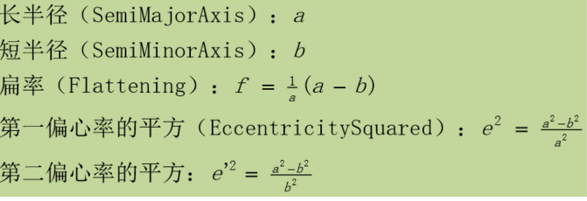  - 兰勃特投影正解公式  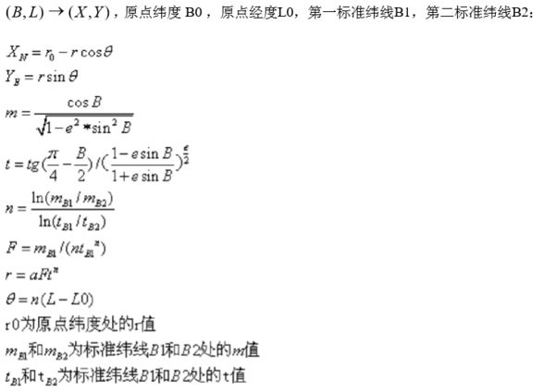  - 墨卡托投影正解公式  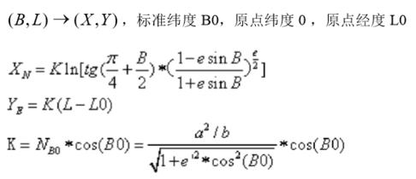
实验过程  （包括技术路线、关键点和主要实现步骤） | - 在VS Code中编写html代码，如下图所示：  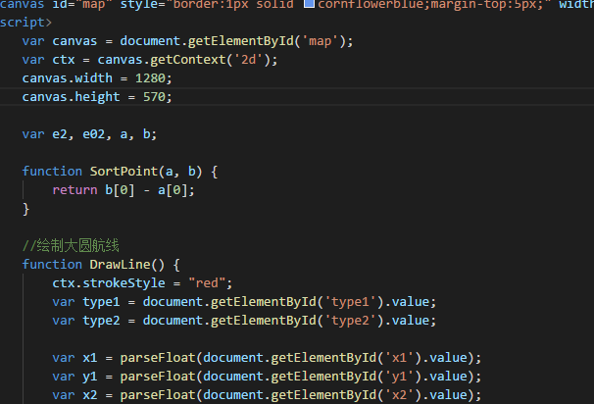  详细代码见上传的Github网址。  2、用Goole Chrome浏览器运行html文件，加载实验数据中的中国地图，在经纬网格中用地理坐标显示。  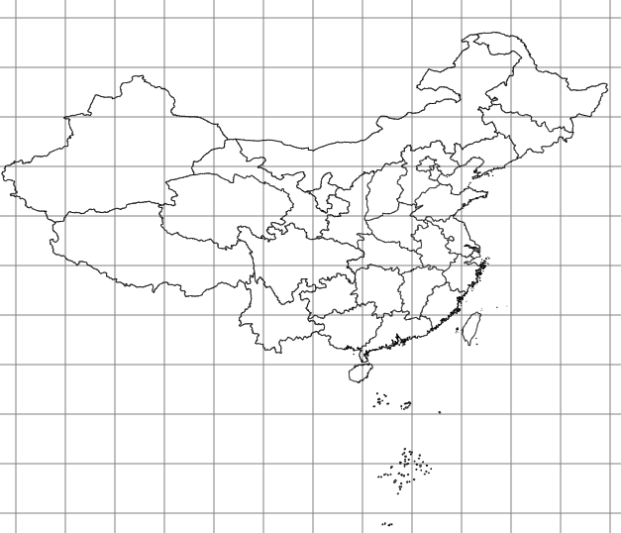  进行地图投影变换。选择兰勃特投影显示，如下图所示：  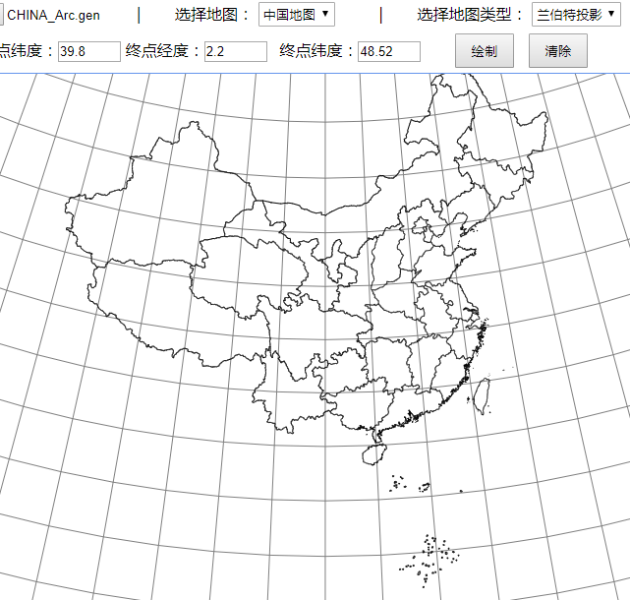  选择墨卡托投影显示，如下图所示：  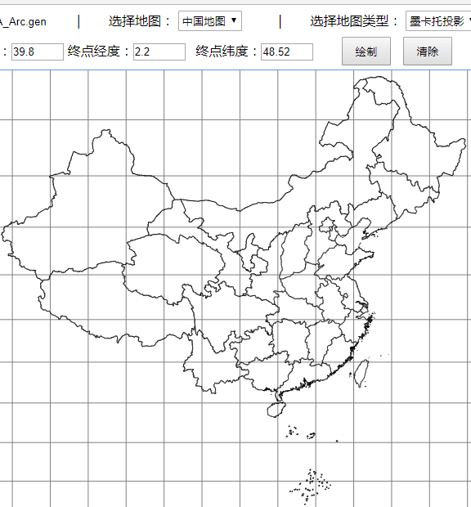  - 加载实验数据中的世界地图显示，如下图所示：  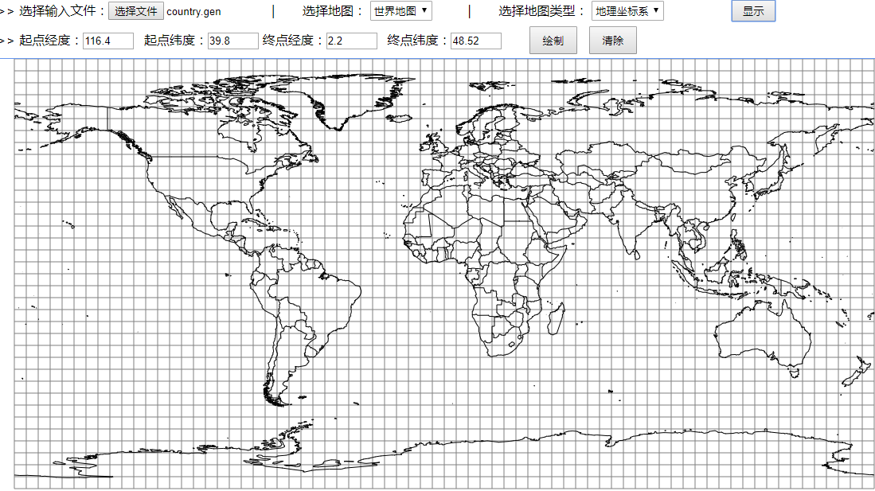  选择墨卡托投影显示，如下图所示：  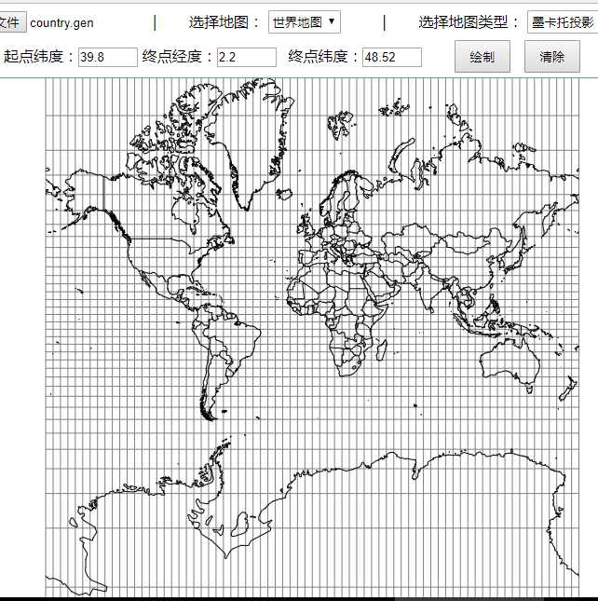  根据实验给出的数据绘制大圆航线：  数据：  绘制大圆航线：  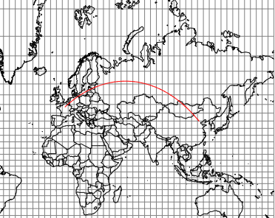  4、上传代码至Github。
成 绩
备 注

任课教师签名：
日 期：

